Come usare DSLSTAT con Modem TIM DGA413x

By Falcoblu

Questa guida serve come aiuto per far funzionare il software DSLstats con l'HUB sbloccato.

(Per chi non lo conoscesse è un'utility molto utile che visualizza ogni parametro della nostra linea con incluso il monitoraggio della stessa relativamente all'snr, valori portante e altro ancora, utili per esempio per vedere se la nostra linea è stabile e non è soggetta a cadute di snr piuttosto che variazioni cicliche, ecc..)

Prima di tutto occorre abilitare il client Telnet in Windows andando in “Pannello di Controllo” poi “Programmi” e quindi "Attivazione o Disattivazione delle funzionalità di Windows" , nella lista che vi comparirà mettete un segno di spunta sulla voce "Client Telnet" , date OK e dopo qualche secondo sarà abilitata.

Dopo aver scaricato e lanciato DSLstats dall'eseguibile .exe che trovate nella cartella del software, la schermata "Configuration" andrà impostata in questo modo (cliccateci sopra per vederla nelle dimensioni reali):
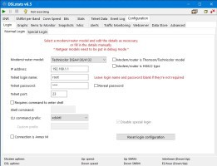

NON selezionate , anche se pare in effetti un controsenso ma tant'è, la voce "Modem/router is Thomson/Technicolor model" altrimenti non si connetterà all'HUB.

Fatto questo andate sulla prima slide "SNR" e avviate, premendo sulla prima icona verde in alto a sinistra (quella accanto II mette in pausa, il quadratino rosso lo interrompe) il monitoraggio di questo valore sia in Down che in UP che sul grafico verranno rappresentati con due barre di colore diverso, per il Down rossa e per l'Up verde (ma si possono cambiare i colori se uno lo desidera..) , in basso verranno visualizzati i valori della vostra linea (cliccateci sopra per vederla nelle dimensioni reali):
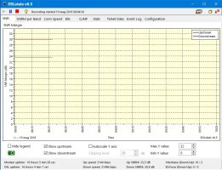

Come si nota accanto alla slide "SNR" ce ne sono altre che visualizzano tutte le caratteristiche della nostra linea.

Come usare DSLSTAT con Modem TIM DGA413x 1 di 1

